|  |
| --- |
| http://www.open-knowledge.it/wp-content/uploads/2013/06/bticino-logo.jpg |
| LivingLight volledig apparaat |
| Lastenboek |
|  |
| **LEGRAND - BTICINO** |
| **7-04-16** |

|  |
| --- |
|  |

# LivingLight

## Inbouw schakelapparatuur

### Algemeen

Het volledig apparaat bestaat uit een modulehouder met spanklauwbevestiging of schroefbevestiging, een mechanisme en een toets-of sierplaat en is uit te rusten met een afdekplaat. Elk element wordt altijd vermeld met zijn referentie. De mechanismen zijn vervaardigd in polycarbonaat, de toets-en sierplaten hebben een ABS-afwerking en zijn halogeenvrij. De toets-of sierplaat is uitgevoerd in een witte afwerking. De toetsen van de bedieningsmechanismen zijn voorzien van een lens in een doorzichtige kunststof en kunnen uitgerust worden met een LED verlichtingseenheid..

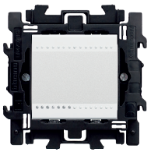 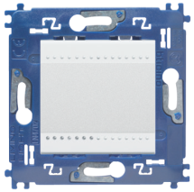

Bediening met spanklauwbevestiging Bediening met schroefbevestiging

### **De mechanismehouders**

**Voor Belgische standaardmontage**

Voor de bevestiging in standaard schroefloze inbouwdozen wordt er gebruik gemaakt van een modulehouder voor spanklauwbevestiging. Deze houder bestaat uit zwarte kunststof versterkt met glasvezel. Het is tevens mogelijk om de standaard modulehouder met spanklauwen te voorzien van verlengspanklauwen.De houder heeft een dikte van 3 mm en wordt gekenmerkt door een grote slagvastheid en onvormbaarheid. De houder meet 75.8 bij 75.8 mm en is op elke kant voorzien van inkepingen die het mogelijk maken om de mechanismen zowel horizontaal als verticaal te koppelen (hartafstand 71 mm) en waterpas te bevestigen. Voor een verticale montage met hartafstand 60 mm dient een gedeelte van de houder verwijderd te worden. Zodoende kunnen de twee of drie houders in elkaar geklikt worden.   
Voor de bevestiging in standaard inbouwdozen met schroeven wordt een houder gebruikt voor schroefbevestiging. Deze houder bestaat uit blauwe kunststof en bevat steeds 4 bevestigingspunten. Deze ovale bevestigingspunten zijn voorzien van een metalen versteviging.

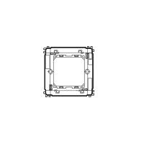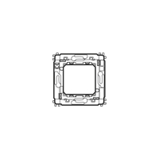

Houder voor spanklauwbevestiging Houder voor schroefbevestiging

### **De mechanismen**

De bedieningsmechanismen (enkelpolige schakelaars, wisselschakelaars en drukknoppen) zijn uitgerust met steekklemmen voor het aansluiten van de geleiders. De geleiders dienen op een afstand van 12 mm gestript te worden. Op de achterkant van het mechanisme is een aanduiding van 12 mm voorzien die toelaat de draden op de juiste lengte te strippen. Om de geleiders los te koppelen dient op een klemdrukknop gedrukt te worden.

Op de zijkant van het mechanisme bevindt zich het bedradingsschema met aanduiding van elke klem (L, 1 en 2). Rechtstreeks contact is onmogelijk wanneer de delen onder spanning staan.

De beveiligingsklasse is IP21 voor de bedieningsmechanismen en stopcontacten. Ze hebben een schokbestendigheid IK04 en zijn onontvlambaar bij 650°C/30 sec.

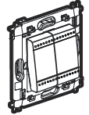 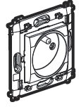

### **De afdekplaten**

De afdekplaten hebben een rechthoekige of ovale vorm en zijn beschikbaar in verschillende afwerkingen: techno-polymeer, zamak en massief hout. De afdekplaten zijn krasbestendig en hebben een onzichtbare beschermingslaag.

Voor een installatie in Belgische inbouwdozen zijn volgende versies beschikbaar:

* 2 modules met volgende afmetingen 88 x 86 mm
* 2+2 modules - hartafstand van 71 mm - verticaal als horizontaal met volgende afmetingen 86 x 159 mm
* 2+2+2 modules - hartafstand van 71 mm - verticaal als horizontaal met volgende afmetingen 86 x 230 mm
* 2+2+2+2 modules - hartafstand van 71 mm - verticaal als horizontaal met volgende afmetingen 86 x 301 mm
* 2+2 modules - hartafstand 60 mm – verticaal met volgende afmetingen 86 x 145 mm
* 2+2+2 - hartafstand 60 mm – vertical met volgende afmetingen 86 x 202 mm

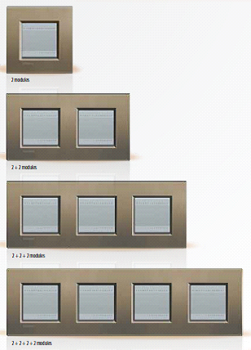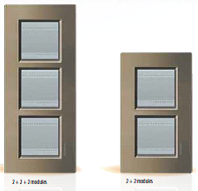

(hartafstand 60mm)

(hartafstand 60mm)

(hartafstand 71mm)

(hartafstand 71mm)

(hartafstand 71mm)

### Functies

**2.1. Bedieningsfuncties**

* + 1. Tuimelbedieningen

**Schakelaars 16AX - 250V**

*- Wisselschakelaar*

De wisselschakelaar is verkrijgbaar in enkelvoudige versie en in dubbele versie.

De achterkant van de wisselschakelaar is voorzien van 3 steekklemmen voor het aansluiten van het mechanisme. De klemmenaanduiding (L, 1 en 2) en het bekabelingsschema bevinden zich eveneens op de zijkant van het mechanisme. De faseklem (L) is herkenbaar aan de rode kleur. De geleiders dienen op een afstand van 12 mm gestript te worden. Op de achterkant van het mechanisme is een aanduiding van 12 mm voorzien die toelaat de draden op de juiste lengte te strippen. Om de geleiders los te koppelen dient op een klemdrukknop gedrukt te worden.

De wisselschakelaar kan tevens gebruikt worden als enkelpolige schakelaar.

Het mechanisme exclusief modulehouder heeft de afmetingen van twee modules: breedte 43,5 mm, hoogte 43,5 mm en is uitgerust met een witte toets van 2 keer 1 module ( 2 keer 21,5 x 43,5 mm) of 2 modules (43,5 x 43,5 mm).

Langs de achterkant van het mechanisme kan er optioneel ook een verlichtingslampje worden ingebracht om – in functie van de bedrading – te fungeren als verlichtings- of controlefunctie.

Het mechanisme zit geklikt in een houder met spanklauwen (zwart) of een houder met schroefbevestiging (blauw). De spanklauwhouder heeft volgende afmetingen: 76 mm hoog en 75 mm breed. De versie met schroefbevestiging meet 70 mm hoog en 70 mm breed.

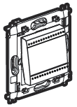 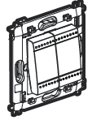

*Enkelvoudige wisselschakelaar met dubbele wisselschakelaar met  
schroefbevestiging schroefbevestiging*

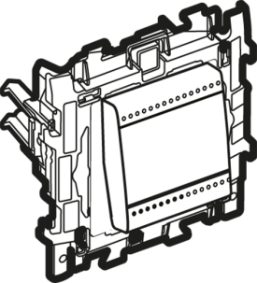 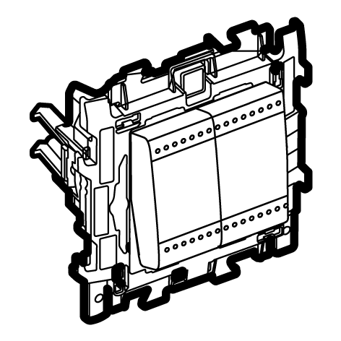

*Enkelvoudige wisselschakelaar met dubbele wisselschakelaar met*

*spanklauwbevestiging spanklauwbevestiging*

*- Enkelpolige schakelaar*

De enkelpolige schakelaar is voorzien van 2 steekklemmen voor het aansluiten van het mechanisme. De klemmenaanduiding (L en 1) en het bekabelingsschema bevinden zich op de zijkant van het mechanisme. De faseklem (L) is herkenbaar aan de rode kleur.

De geleiders dienen op een afstand van 12 mm gestript te worden. Op de achterkant van het mechanisme is een aanduiding van 12 mm voorzien die toelaat de draden op de juiste lengte te strippen. Om de geleiders los te koppelen dient op een klemdrukknop gedrukt te worden.

Het mechanisme exclusief modulehouder heeft de afmetingen van twee modules: breedte 43,5 mm, hoogte 43,5 mm en is uitgerust met een witte toets van 2 modules.

Langs de achterkant van het mechanisme kan er optioneel ook een verlichtingslampje worden ingebracht om – in functie van de bedrading – te fungeren als verlichtings- of controlefunctie.

Het mechanisme zit geklikt in een houder met spanklauwen (zwart) of een houder met schroefbevestiging (blauw). De spanklauwhouder heeft de volgende afmetingen: 76 mm hoog en 75 mm breed. De versie met schroefbevestiging meet 70 mm hoog en 70 mm breed.

 

*Enkelpolige schakelaar met enkelpolige schakelaar met  
schroefbevestiging spanklauwbevestiging*

*- Kruisschakelaar*

De kruisschakelaar laat toe om een derde bedieningspunt toe te voegen aan een wisselschakelaarinstallatie.

De kruisschakelaar is voorzien van 4 schroefklemmen voor het aansluiten van het mechanisme. De klemmenaanduiding (L1,L2, 1 en 2) en het bekabelingsschema bevinden zich op de zijkant van het mechanisme.

Het mechanisme exclusief modulehouder heeft de afmetingen van twee modules: breedte 43,5 mm, hoogte 43,5 mm en is uitgerust met een witte toets van 2 modules.   
Langs de achterkant van het mechanisme kan er optioneel ook een verlichtingslampje worden ingebracht om – in functie van de bedrading – te fungeren als verlichtings- of controlefunctie.

Het mechanisme zit geklikt in een houder met spanklauwen (zwart) of een houder met schroefbevestiging (blauw). De spanklauwhouder heeft volgende afmetingen: 76 mm hoog en 75 mm breed. De versie met schroefbevestiging meet 70 mm hoog en 70 mm breed.

 

*Kruisschakelaar met kruisschakelaar met  
schroefbevestiging spanklauwbevestiging*

*- Tweepolige schakelaar*

De tweepolige schakelaar is voorzien van 4 schroefklemmen voor het aansluiten van het mechanisme. De klemmenaanduiding (L1,L2, 1 en 2) bevindt zich op de klem zelf en het bekabelingsschema bevindt zich aan de zijkant van het mechanisme. Het mechanisme heeft de afmetingen van twee modules: breedte 21,5 mm, hoogte 43,5 mm en is uitgerust met een witte toets van 2 modules (43,5mm x 43,5 mm).

Langs de achterkant van het mechanisme kan er optioneel ook een verlichtingslampje(LED) worden ingebracht. De LED is voorzien van 2 verbindingsdraden die het mogelijk maakt om te kiezen voor een verlichtings- of controlefunctie.

Het mechanisme zit geklikt in een houder met spanklauwen (zwart) of een houder met schroefbevestiging (blauw). De spanklauwhouder heeft volgende afmetingen: 76 mm hoog en 75 mm breed. De versie met schroefbevestiging meet 70 mm hoog en 70 mm breed.

 

*Tweepolige schakelaar met tweepolige schakelaar met  
schroefbevestiging spanklauwbevestiging*

*- Drukknop en dubbele drukknop 10A - 250V*

De achterkant van de drukknop is voorzien van 2 steekklemmen voor het aansluiten van het mechanisme. De klemmenaanduiding (L en 1 ) en het bekabelingsschema bevinden zich op de zijkant van het mechanisme. De faseklem (L) is herkenbaar aan de rode kleur. De geleiders dienen op een afstand van 12 mm gestript te worden. Op de achterkant van het mechanisme is een aanduiding van 12 mm voorzien die toelaat de draden op de juiste lengte te strippen. Om de geleiders los te koppelen dient op een klemdrukknop gedrukt te worden.

Het mechanisme heeft de afmetingen van twee modules: breedte 43,5 mm, hoogte 43,8 mm en is uitgerust worden met een toets van 2 modules breed bij een enkelvoudige drukknop en 2 toetsen van 1 module breed (21,5 mm x 43,5 mm) bij een dubbele drukknop.

Langs de achterkant van het mechanisme kan er optioneel ook een verlichtingslampje worden ingebracht om – in functie van de bedrading – te fungeren als verlichtings- of controlefunctie.

Het mechanisme zit geklikt in een houder met spanklauwen (zwart) of een houder met schroefbevestiging (blauw). De spanklauwhouder heeft volgende afmetingen: 76 mm hoog en 75 mm breed. De versie met schroefbevestiging meet 70 mm hoog en 70 mm breed.

 

*Enkelvoudige drukknop met dubbele drukknop met  
schroefbevestiging schroefbevestiging*

 

*Enkelvoudige drukknop met dubbele drukknop met*

*spanklauwbevestiging spanklauwbevestiging*

*- Wisselschakelaar & drukknop (NO)*De achterkant van de wisselschakelaar is voorzien van 3 steekklemmen voor het aansluiten van het mechanisme. De klemmenaanduiding (L, 1 en 2) en het bekabelingsschema bevinden zich eveneens op de zijkant van het mechanisme. De faseklem (L) is herkenbaar aan de rode kleur. De geleiders dienen op een afstand van 12 mm gestript te worden. Op de achterkant van het mechanisme is een aanduiding van 12 mm voorzien die toelaat de draden op de juiste lengte te strippen. Om de geleiders los te koppelen dient op een klemdrukknop gedrukt te worden.

De wisselschakelaar kan tevens gebruikt worden als enkelpolige schakelaar.

De achterkant van de drukknop is voorzien van 2 steekklemmen voor het aansluiten van het mechanisme. De klemmenaanduiding (L en 1 ) en het bekabelingsschema bevinden zich op de zijkant van het mechanisme. De faseklem (L) is herkenbaar aan de rode kleur. De geleiders dienen op een afstand van 12 mm gestript te worden. Op de achterkant van het mechanisme is een aanduiding van 12 mm voorzien die toelaat de draden op de juiste lengte te strippen. Om de geleiders los te koppelen dient op een klemdrukknop gedrukt te worden.

De drukknop zit aan de rechterkant in de houder geklikt, de wisselschakelaar aan de linkerkant. Deze kunnen indien nodig uit de houder geklikt worden en omgewisseld worden. Zowel de drukknop als de wisselschakelaar zijn voorzien van een witte toets die 1 module breed is.

De afmetingen zijn: 21,5 mm breed en 43,5 mm hoog.

Langs de achterkant van het mechanisme kan er optioneel ook een verlichtingslampje worden ingebracht om – in functie van de bedrading – te fungeren als verlichtings- of controlefunctie.

De mechanismen zitten geklikt in een houder met spanklauwen (zwart) of een houder met schroefbevestiging (blauw). De spanklauwhouder heeft volgende afmetingen: 76 mm hoog en 75 mm breed. De versie met schroefbevestiging meet 70 mm hoog en 70 mm breed.

 

*Wisselschakelaar + drukknop Wisselschakelaar + drukknop  
met schroefbevestiging met spanklauwbevestiging*

* + 1. Andere bedieningsfuncties

*-Universele dimmer*

De dimmer is geschikt voor de bediening en dimming van energiezuinige lampen.

* Dimbare LEDs tpt 75W (of max. 10 lampen)
* Dimbare fluocompact-lampen tot max 75W (of max. 10 lampen)
* Ecohalogeenlampen tot 400W
* Halogeenlampen ZLS met ferromagnetisch of elektronische ballast tot 400VA

De dimmer werkt eveneens met standaard gloeilampen tot 400W.

De bediening van de verlichting (in- en uitschakelen) en het dimmen gebeurt door twee drukknoppen die onafhankelijk van elkaar werken. De aan- en uittoets is voorzien van een aan/uitindicatie links onderaan, de dimtoets is voorzien van de symbolen + en -.

De dimmer heeft naast de klassieke dimmodus ook nog twee andere instellingsmodi. Er kan geopteerd worden voor vooraf ingestelde niveau’s: 0%, 33%, 66% en 100% of deze functie kan ook nog gecombineerd worden met een uitdoofscenario. Het licht wordt dan progressief gedoofd gedurende 1 uur. De dimmer is tevens uitgerust met een geheugen dat uitschakelbaar is. Het licht wordt ingeschakeld op de laatst ingestelde lichtintensiteit van de laatste uitdoving.

De dimmer is uitgerust met schroefklemmen capaciteit 2 x 2.5 mm². De aan te sluiten draden dienen over een lengte van 8 mm gestript te worden.

Er kunnen één of meerdere drukknoppen worden aangesloten parallel op de dimmer. De afstand tussen de dimmer en de laatste drukknop is max. 50 meter.

De afmetingen van het mechanisme zijn: 45mm hoog, 45mm breed en 42,5mm diep.

Het mechanisme zit geklikt in een houder met spanklauwen (zwart) of een houder met schroefbevestiging (blauw). De spanklauwhouder heeft volgende afmetingen: 76 mm hoog en 75 mm breed. De versie met schroefbevestiging meet 70 mm hoog en 70 mm breed.

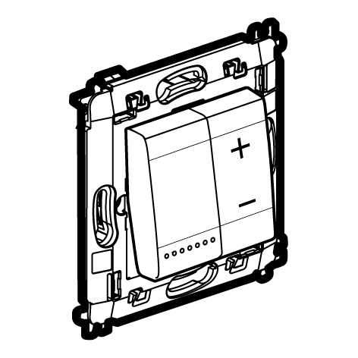 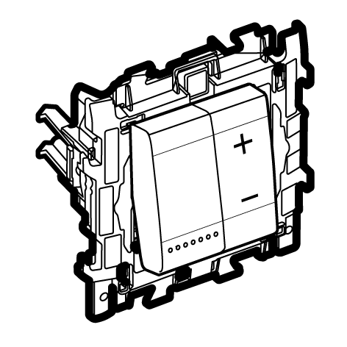

*Dimmer Dimmer  
met schroefbevestiging met spanklauwbevestiging*

* 1. **Contactdozen**
     1. Contactdozen 16A - 250 V

*-De standaard contactdozen met aarding*

De contactdoos is van het type 2P+A. De contactdoos 2P+A is uitgerust met steekklemmen die zich achteraan het mechanisme bevinden. De capaciteit van de klemmen bedraagt 2 x 2,5 mm². De geleiders moeten over 13 mm afgestript zijn en kunnen zonder toebehoren in de klemmen ingebracht worden. Om de geleiders los te koppelen dient op de klemdrukknop gedrukt te worden om de draad te verwijderen.

De contactdozen zijn voorzien van een niet-verwijderbare kinderbeveiliging. Het mechanisme heeft de afmetingen van 2 modules: breedte 43,5mm x hoogte 43,5 mm.  
Het mechanisme zit geklikt in een houder met spanklauwen (zwart) of een houder met schroefbevestiging (blauw). De spanklauwhouder heeft volgende afmetingen: 76 mm hoog en 75 mm breed. De versie met schroefbevestiging meet 70 mm hoog en 70 mm breed.

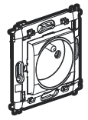 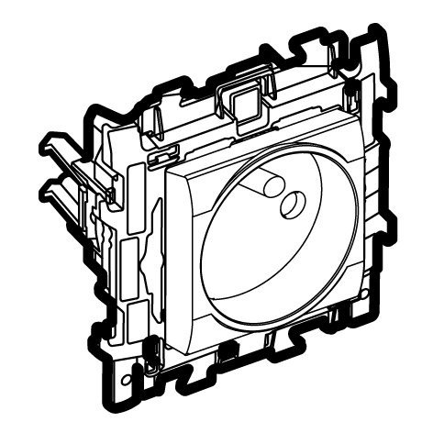

*Contactdoos 2P+A Contactdoos 2P+A  
met schroefbevestiging met spanklauwbevestiging*

*-De vlakke contactdoos met aarding*

De contactdozen zijn van het type 2P+A met aardingspin en automatisch klemmen. De aansluitklemmen bevinden zich achteraan het mechanisme en zijn uitgelijnd. De capaciteit van de klemmen bedraagt 2 x 1,5mm² of 2 x 2,5mm². De draden moeten gestript zijn over 13mm. Om de geleiders los te maken, dien je op de knop van de klem te drukken om deze te kunnen verwijderen. De contactdoos is voorzien van een onverwijderbare kinderveiligheid. De sierplaat van de contactdoos is op een sokkel geklikt en kan niet verwijderd worden. De vlakke contactdoos 2P+A vermijdt stofophoping en is gemakkelijk te kuisen. De sierplaat van de contactdoos glijdt naar achter wanneer een stekker wordt ingestoken. Het insteken van de stekker gebeurt in « 2 tijden ». Een lichte druk laat de ontgrendeling van de sierplaat toe, een sterkere druk laat toe om de stekker in de contactdoos te plaatsen zoals bij een klassieke contactdoos. Het mechanisme heeft de afmetingen van 2 modules: breedte 43,5mm x hoogte 43,5 mm.

Het mechanisme zit geklikt in een houder met spanklauwen (zwart) of een houder met schroefbevestiging (blauw). De spanklauwhouder heeft volgende afmetingen: 76 mm hoog en 75 mm breed. De versie met schroefbevestiging meet 70 mm hoog en 70 mm breed.

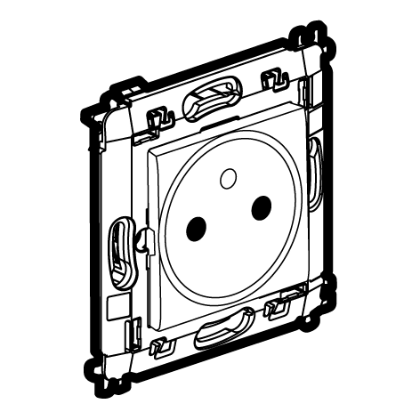 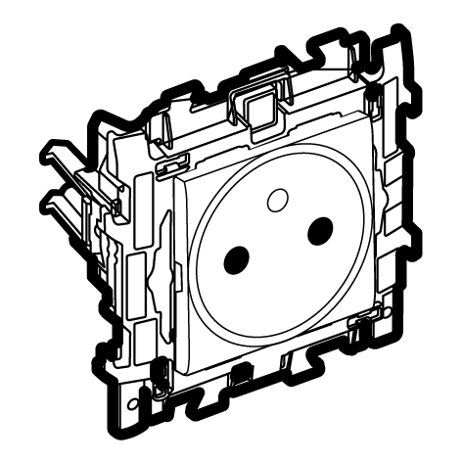

*Vlakke contactdoos vlakke contactdoos  
met schroefbevestiging met spanklauwbevestiging*

* + 1. Andere contactdozen

## **TV contactdoos**

*-TV/FM - contactdoos*

De contactdoos TV/FM is Telenet-Interkabel gekeurd en heeft volgende karakteristieken

TV doorlaatband: 47-68/120-862 MHz en FM doorlaatband: 87.5-108MHz

Het mechanisme zit geklikt in een houder met spanklauwen (zwart) of een houder met schroefbevestiging (blauw). De spanklauwhouder heeft volgende afmetingen: 76 mm hoog en 75 mm breed. De versie met schroefbevestiging meet 70 mm hoog en 70 mm breed.

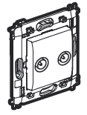 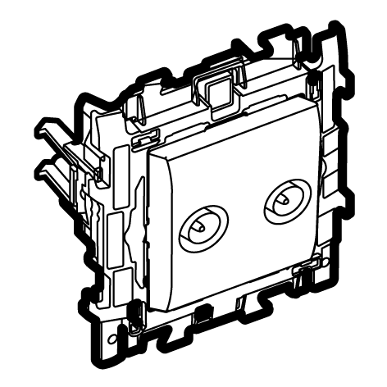

*TV/FM contactdoos TV/FM contactdoos  
met schroefbevestiging met spanklauwbevestiging*

## **RJ45 contactdoos**

De RJ 45 contactdozen voor overbrenging van data/telefonie zijn speciaal ontworpen voor datatransmissie en telefonische communicatie. Deze connectoren zijn zeer geschikt voor computernetwerken met 4 paar bekabeling.

De RJ 45 contactdozen kunnen zonder specifiek gereedschap aangesloten worden en zijn voorzien van een dubbele markering met nummers. De twee kleurcodes 568 A en B zijn vermeld op de connectoren en ook na aansluiting blijven deze zichtbaar.

De connectoren bestaan uit 2 delen om de maximale losdraaiing (< 13 mm) te respecteren: een basis en een achterdeel met draaiend element. De kabel wordt in het achterdeel gestoken nadat de draden gescheiden zijn en in de aansluitgleuven zijn gestoken. Eén draai volstaat om alle draden in één keer in te snijden.

De connectoren zijn geschikt voor het bedraden van eenaderige kabels AWG 22 tot AWG 26 en meeraderige kabels AWG 26.

De fabrikant geeft 20 jaar garantie op de onderdelen en op de prestaties van de verbindingen en kanalen.

De fabrikant zal de 20 jaar garantie geven op voorwaarde dat alle producten van dezelfde fabrikant komen (RJ 45, kabels, verdeelpanelen, verdeelsnoeren) en geïnstalleerd zijn volgens de regels van goed vakmanschap en volgens de norm EN 50174, en dat de verbindingen of kanalen getest zijn met een testapparaat dat voldoet aan de geldende normen.

Het mechanisme zit geklikt in een houder met spanklauwen (zwart) of een houder met schroefbevestiging (blauw). De spanklauwhouder heeft volgende afmetingen: 76 mm hoog en 75 mm breed. De versie met schroefbevestiging meet 70 mm hoog en 70 mm breed.

Het gamma omvat:

* contactdoos RJ 45 categorie 6 UTP

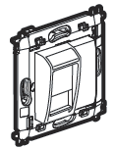 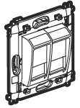

*Enkelvoudige RJ45 contactdoos Dubbele RJ45 contactdoos   
met schroefbevestiging met schroefbevestiging*

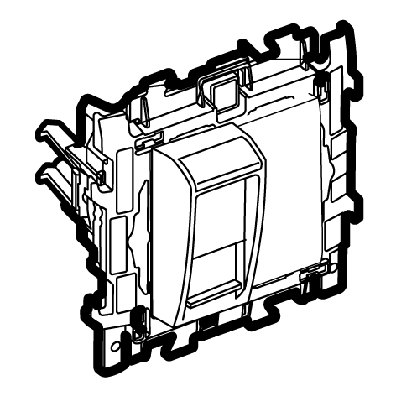 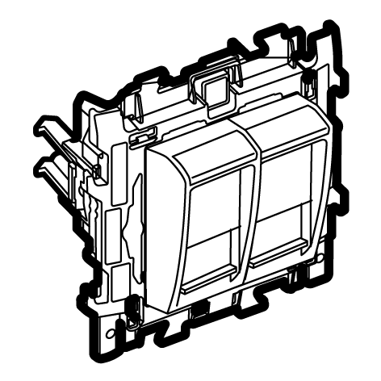

*Enkelvoudige RJ45 contactdoos Dubbele RJ45 contactdoos   
met spanklauwbevestiging met spanklauwbevestiging*

**Contactdoos USB**

Deze USB-contactdoos is geschikt voor het opladen van elektrische apparatuur zoals smartphones, MP3-spelers, digitale camera’s en tablets.

De USB-contactdoos beschikte over 2 USB-poorten om apparaten op te laden. De contactdoos heeft een maximale laadstroom van 1500 mA en er kunnen twee verschillende toestellen gelijktijdig opgeladen worden met een maximale laadstroom van 750 mA. Bij het opladen van één toestel op een dubbele USB contactdoos, is de maximale laadstroom 1500 mA, wat betekent dat het toestel twee keer sneller oplaadt.

Het mechanisme zit geklikt in een houder met spanklauwen (zwart) of een houder met schroefbevestiging (blauw). De spanklauwhouder heeft volgende afmetingen: 76 mm hoog en 75 mm breed. De versie met schroefbevestiging meet 70 mm hoog en 70 mm breed.

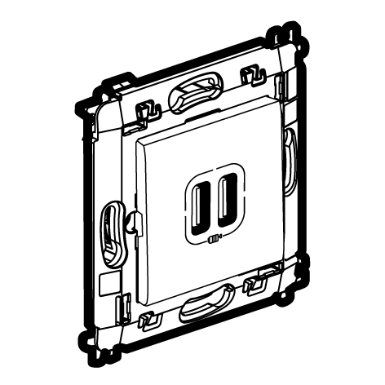 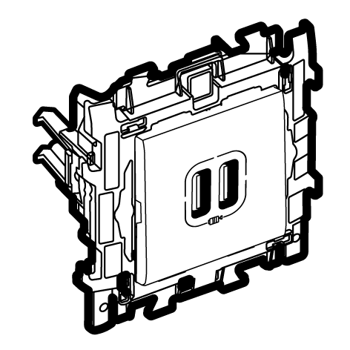

*USB-lader USB-lader   
met schroefbevestiging met spanklauwbevestiging*